당당한 노동조합
개혁과 희망 그리고 안정
제 404호
2004년 11월 9일


발행,편집인: KT노동조합 TEL:031-727-4820~4855 FAX:02-750-5404 www.kttu.or.kr

6일, 공무원 노동3권 보장 촉구 결의대회 열려
IT연맹 및 KT·KTF노동조합 상근간부 50여명 참석

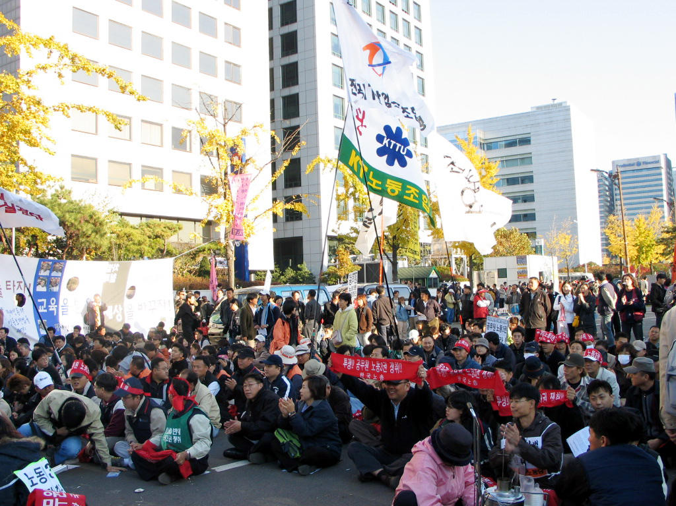
지난 6일 서울, 인천, 창원, 제주 등 전국 14개 지역에서 공무원 노동3권 보장 촉구 결의대회가 개최된 가운데 IT연맹(www.itunion.or.kr) 및 KT·KTF노동조합 상근간부 50여명이 서울대회에 참석했다.

민주노총 이수호 위원장은 대회사를 통해 "노동자 전체에 광풍처럼 몰아치는 정권의 탄압, 그 맨 앞에 공무원 동지들이 서 있다"고 말하고 "노동자를 탄압하고 서민을 외면하고 민중을 우습게 아는 정권이 제대로 되는 것을 보지 못했다"며 "공무원노동조합이 당당하게 설수 있도록 함께 책임지고 엄호하자"고 말했다.
< 6일 국회앞에서 열린 공무원 노동 3권 쟁취 양노총 결의대회>

양대노총 위원장의 대회사에 이어 공무원노조 민정기 부위원장은 "엄연히 의사표현의 자유, 집회결사의 자유가 보장된 나라에서 유독 공무원에게는 헌법도 필요없이 온갖 만행이 자행되고 있다"며 "아무리 대화를 요구해도 대화에 한번 응하지 않고 탄압과 폭력으로 일관하는 이 정부는 참여정부가 아니라 닫힌 정부다"라고 비난했다.

4시 40분경 결의대회를 끝내고 참가자들은 공무원노조 조합원들을 안전하게 민주노총 건물로 들여보내기 위해, 지도부를 선두로 영등포 민주노총 건물로 행진했다.

한편, 경찰은 집회가 열리는 전국의 모든 지역마다 병력을 배치해 집회장소를 원천봉쇄하고, 공무원으로 확인되는 노동자들을 마구잡이로 연행해 물의를 빚고 있다.
IT노동자의 생활네트워크를 실현합니다.
전국IT산업노동조합연맹(www.itunion.or.kr)

